企业级NFS网络文件共享服务详解

目录

1.1 NFS介绍 3

1.1.1 什么是NFS 3

1.1.3 NFS在企业中的应用场景 4

1.1.4 NFS在企业生产集群架构中的位置 5

1.1.5 企业生产集群为什么需要共享存储角色 5

1.2 NFS系统原理介绍 7

1.2.1 NFS系统挂载结构图解与介绍 7

1.2.2 什么是RPC(Remote Procedure Call) 9

1.2.3 NFS的工作流程原理 10

1.3 NFS服务端配置 11

1.3.1 NFS服务端部署环境准备 11

1.3.1.1 NFS服务端部署规划表 11

1.3.2 NFS服务端配置步骤 12

1.3.2.1 NFS服务端软件包的安装 12

1.3.2.2 启动NFS相关服务 14

1.4 NFS服务常见进程详解 14

1.5 实战配置NFS服务端 16

1.5.1 NFS服务端配置文件路径 16

1.5.2 exports配置文件格式 18

1.6 企业生产场景NFS exports配置实例 19

1.6.1 企业生产环境常见NFS配置实例 19

1.6.2 NFS配置参数权限 20

1.6.2.1 NFS配置文件权限参数说明 20

1.6.3 NFS客户端挂载排错思路 22

1.6.4 NFS 服务重点知识点梳理总结 22

1.6.4.1 使得NFS client端可写的服务端配置条件 22

1.6.5 NFS服务重要文件说明 23

1.6.6 NFS客户端mount挂载命令 24

1.6.7 NFS客户端挂载排除思路 24

1.6.8 mount 挂载及fstab文件的参数表格 25

1.6.9 NFS客户端mount挂载优化 28

1.6.10 有关系统安全挂载参数选项 28

1.6.10.1 mount 挂载性能优化参数选项 29

1.6.11 NFS服务优化 29

1.6.11.1 NFS服务内核优化相关建议 29

1.6.11.2 企业生产场景NFS共享存储优化 30

1.7 NFS 系统应用优缺点说明 31

1.8 showmount 命令说明 32

1.9 exportfs命令介绍 33

1.9.1 exportfs 命令参数说明和实例 33

1.9.2 NFS server端的防火墙控制 33

1.9.3 NFS常见故障排除 34

1.9.4 NFS客户端开机自启动挂载 35

1.9.5 NFS参考文献 35

1.9.6 本章重点回顾 35

1.1 NFS介绍

## 1.1.1 什么是NFS

NFS是NetworkFile System的缩写，中文意思是网络文件系统.它的主要功能是通过网络(一般是局域网)让不同主机系统之间可以共享文件或目录.NFS客户端(一般为应用服务器,例如web)可以通过挂载(mount)的方式将NFS服务器端共享的数据目录挂载到NFS客户端本地系统中(就是某一个挂载点下).从NFS客户端的机器本地看,NFS服务器端共享的目录就好像是客户端自己的磁盘分区或目录一样,而实际上确是远端的NFS服务器的目录.

NFS网络文件系统很像windows系统的网络共享，安全功能，网络驱动器映射，这也和linux系统里的samba服务类似.只不过一般情况，windows网络共享服务或者samba服务用于办公局域网共享，互联网中小型网站集群架构后端常用NFS作为数据共享，如果是大型网站，那么有可能还会用到更复杂的分布式文件系统，例如:Moosefs(mfs),glusterfs,FastDFS,这些不在本书内容之列，有兴趣的读者可以了解其他书籍或者相关教学视频讲解。

1.1.2 NFS的历史介绍

第一个网络文件系统被称为File Access Listener,由Digital Equipment Corporation(DEC)

在1976年开发。NFS是第一个构建与IP协议之上的现代网络系统。在20世纪80代，它首先作为实验的文件系统,由Sun Microsystems在内部完成开发。NFS协议归Request for Comments(RFC)标准，并演化为NFSV2.作为一个标准，由于NFS与其他客户端和服务器的互操作能力很好而发展快速。标准持续地演化为NFSV3，在RFC1813中有定义。这一新的协议比以前的版本具有更好的可扩展性，支持大文件(超过2GB)，异步写入，以及将TCP作为传输协议，为文件系统在更广泛的网络中使用铺平了道路，在2000年，RFC3010(由RFC3530修订)NFS带入企业级应用。Sun引入了具有较高安全性，带有状态协议的NFSV4(NFS之前的版本都是无状态的)，今天，NFS是版本4.1(由RFC5661定义)，他增加了对跨越分布服务器的并行访问的支持(称为PNFS extension).NFS系统发展的时间表，包括记录其特性的特定RFC，都在下中展示。

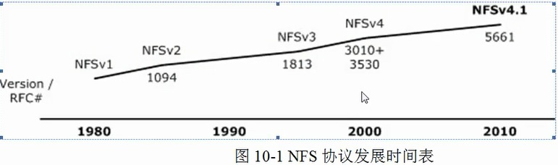

NFS系统已经历了近30年的发展，它代表了一个非常稳定的(及可移植)网络文件系统，它具备可扩展，高性能等特性并达到企业级应用质量标准。由于网络速度的增加和延迟的降低，NFS系统一直是通过网络提供文件系统服务的有竞争力的选择，特别是中小型互联网企业，应用十分广泛

## 1.1.3 NFS在企业中的应用场景

在企业集群架构的工作场景，NFS网络文件系统一般被用来储存共享视频，图片，附件等静态资源文件，一般是把网站用户上传的文件都放在NFS共享里，例如：BBS产生的图片，附件，头像，注意网站BBS程序不要放NFS共享里，然后前端所有的节点访问这些静态资源时都会读取NFS存储上的资源，NFS是当前互联网系统架构中最常用的数据存储服务之一，特别是中小型网站公司应用频率更高，大公司或门户除了使用NFS外，可能会使用更为复杂的分布式文件系统Moosefs(mfs),glusterfs,FastDFS等，这些不在本书内容之列，有兴趣的读者可以其他书籍或其他课程视频讲解。

## 1.1.4 NFS在企业生产集群架构中的位置

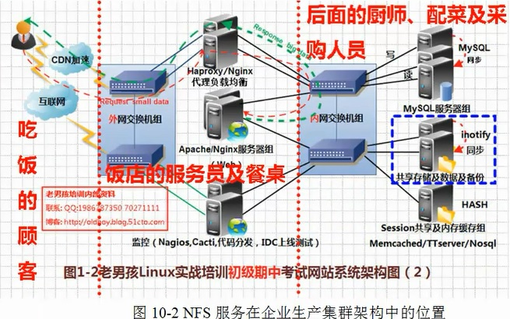

提示：图10-2中后面的虚线框里就是NFS系统工作的位置，NFS作为所有前端WEB服务的共享存储，存储的内容一般有网站用户上传的图片，附件，头像等，注意，网站的程序代码不要放NFS共享里，网站程序是人工发布的，不存在延迟问题，直接批量发布到WEB节点提供访问，这样访问效率更高。

1.1.5 企业生产集群为什么需要共享存储角色

这里我们通过图解给大家展示集群架构需要共享存储服务的理由。例如：A用户传图片到WEB1服务器，然后让B用户访问这张图片，结果B用户访问的请求分发到了WEB2，因为WEB2上没有这张图片，结果无法看不到A图片传的图片，如果此时又一个共享存储，A用户上传图片无论到WEB1还是WEB2上，最终都存储到共享存储上，此时，B用户访问图片时，无论分发到WEB1还是WEB2上，最终也都会去共享存储访问，这样就可以访问到资源。这个共享存储的位置可以通过开源软件和商业硬件实现，互联网中小型集群架构会用普通PC服务器和NFS文件系统实现

当集群中没有NFS共享存储，用户访问图片的情况：

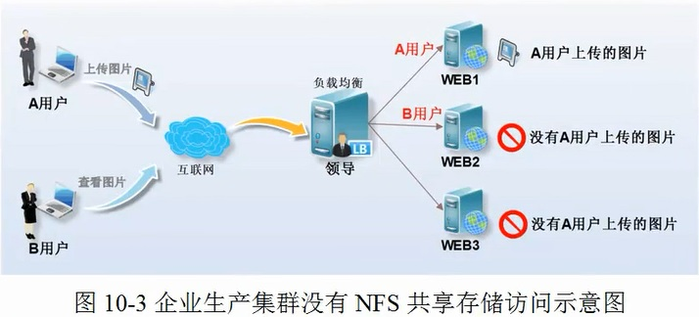

如果集群中有NFS共享存储，用户访问图片的情况：

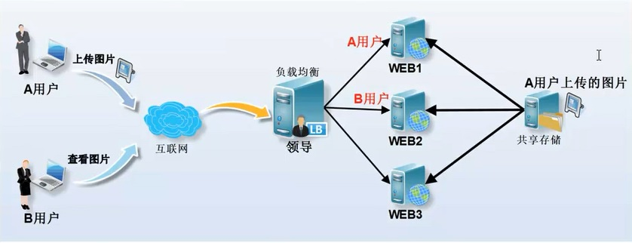

中小型互联网企业一般不会买硬件存储，因为太贵，大公司如果的话，可能会临时买硬件存储顶一下网站的压力，当网站并发继续加大后，硬件存储扩展且价格成几何级数增加。例如：淘宝网就替换掉了很多硬件设备集群软件，用LVS+HAPROXY替换了netscaler负载均衡设备，用FastDFS,TFS配合PC服务器替换了netapp,emc商业存储设备，获取IOE正在成为互联网公司的主流。

# 1.2 NFS系统原理介绍

## 1.2.1 NFS系统挂载结构图解与介绍

下面是企业工作中的NFS服务器与客户端挂载情况结构图解

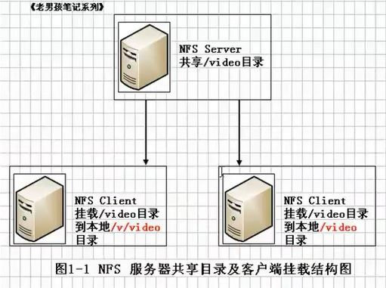

如图10-5,当我么在NFS服务器端设置好一个共享目录/video后，其它的有 NFS服务器端的客户端可以将这个共享目录/video,挂载到客户端本地的某个挂载点就是一个目录，这个挂载点目录可以自己随意指定),上图中的两个NFS客户端挂载点分布为/v/video和/video,不同客户端的挂载点可以不相同。

当客户端正确挂载完毕后，进入到NFS客户端的挂载点所在的/v/video或/video就可以看到NFS服务器端/video共享出来的目录下的所有数据，在客户端上查看NFS服务器端的/video

目录就相当于客户端本地的磁盘分区或目录，几乎感 用上区别，根据NFS服务端授予NFS共

享以及共享目录的本地系统权限指定的NFS客户端操作挂载/v/video或/video的目录，就可以将数据轻松的存取到服务器端的/video目录中了

客户端挂载NFS后，本地挂载基本信息显示如下所示：

dh -h

mount 10.0.0.7:/video /video

如上所示：从挂载信息看起来，和本地的磁盘分区几乎没什么差别,

经过前面的介绍，我们知道NFS系统是通过网络来进行数据传输的(文件系统嘛！)，因此，NFS会使用一些端口来传输数据，那么，NFS到底使用什么端口进行数据传输的呢，下面是NFS服务两次重启向RPC服务注册的端口列表结果对比

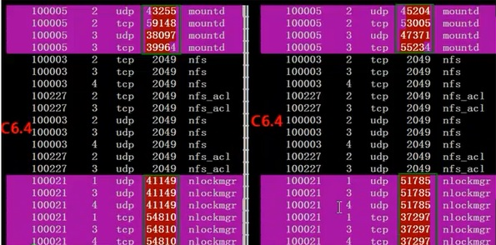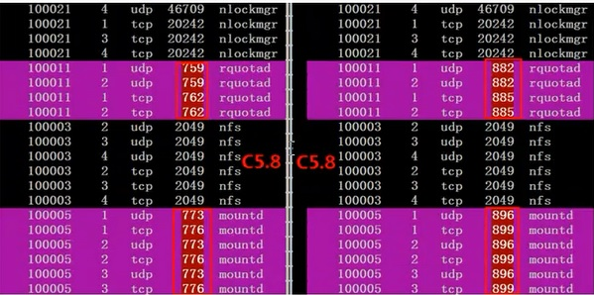

有上面实际测试得知，NFS在传输数据时使用的端口会随机选择。可能有读者不太明白，既然这样，NFS客户端是怎么知道NFS服务端使用的是那个端口呢？

答案：就是通过RPC(中文意思远程过程调用，英文Remote Procedure Call)简称RPC协议/

服务来实现的，这个RPC服务的应用在门户级别的网站很多的，例如：百度，搜狐，新浪，我们就来谈谈什么是RPC协议/服务

## 1.2.2 什么是RPC(Remote Procedure Call)

因为NFS支持的功能相当多，而不同的功能都会使用不同的程序来启动，每个不同的程序功能都会启用一些端口来传输数据，因此，NFS的功能所对应的端口无法固定，因此需要随机启用一些未被使用的端口来作为传输之用，其中Centos5.x随机端口为小于1024，而Centos 6.x的随机端口都是很大的，见上图。

因为端口不固定，这样一来就会造成NFS客户端与NFS服务端的通讯障碍，客户端必须要知道NFS服务器端的数据传输端口才能进行通信交互数据。

要解决上面的通讯问题困扰，就需要远程过程嗲用RPC服务来帮忙了，NFS服务的最主要的功能就是记录没个NFS功能所对应的端口号，并且在NFS客户端访问该端口和功能对应的信息传递给请求数据的NFS客户端，从而可以确保客户端可绑定到正确的NFS端口上，达到实现数据传输交互数据目的，这个RPC服务很类似于，NFS服务器端和NFS客户端之间的一个中介。

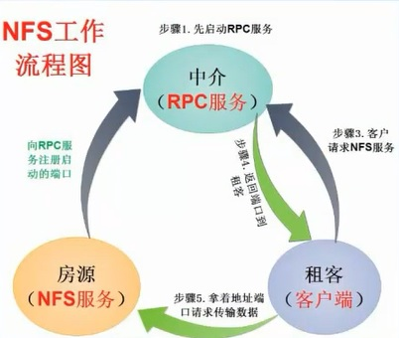

我们可以拿房屋中介打个例子：我们找房子就相当于NFS客户端，中介介绍房子就相当于RPC，房东就相当于NFS服务端，租房的人找房子，就要先找中介，中介要预先存有房东提供的房子信息，并告诉租房的人

那么RPC服务有是如何知道每个NFS的端口呢？

这是因为，当NFS服务端启动服务时会随机取若干端口，并主动向RPC服务注册，并选取用的相关端口及功能信息，因此RPC可以知道每个端口对应的NFS功能，然后RPC服务固定使用111端口来监听NFS客户端提交的请求，并将正确的端口信息回复给请求的NFS客户端，这样一来，NFS客户端就可以与NFS服务端进行数据传输了。

提示：在启动NFS SERVER之前，首先要启动RPC服务（即portmap服务，下同）否则NFS SERVER就无法向RPC服务区注册，另外，如果RPC服务重新启动，原来已经注册好的NFS端口数据就会全部丢失。因此此时RPC服务管理的NFS程序也要重新启动以重新向RPC注册。特别注意：一般修改NFS配置文档后，是不需要重启NFS的，直接在命令执行/etc/init.d/nfs reload或exportfs –rv即可使修改的/etc/exports生效。

## 1.2.3 NFS的工作流程原理

前文描述的整个启动过程如下图所示

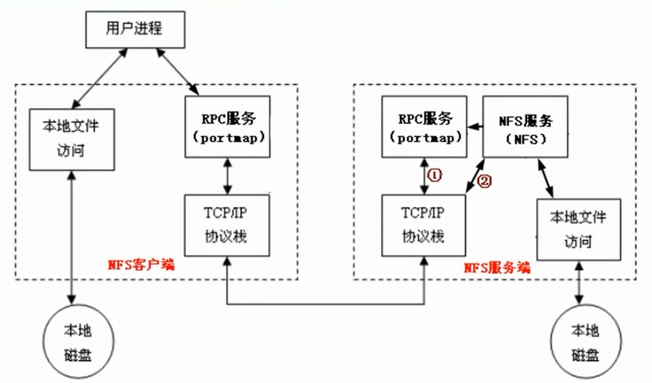NFS工作流程描述：

* 首先服务器端启动RPC服务，并开启111端口
* 启动NFS服务，并向RPC注册端口信息
* 客户端启动RPC（portmap服务），向服务端的RPC(portmap)服务请求服务端的NFS端口
* 服务端的RPC(portmap)服务反馈NFS端口信息给客户端。
* 客户端通过获取的NFS端口来建立和服务端的NFS连接并进行数据的传输。

提示：NFS的RPC服务，在Centos5.X下名称为portmap,在Centos6.X下为名称为rpcbind

# 1.3 NFS服务端配置

## 1.3.1 NFS服务端部署环境准备

### 1.3.1.1 NFS服务端部署规划表

|  |  |  |  |
| --- | --- | --- | --- |
| 服务器名称 | 角色 | 外网IP | 内网IP |
| NFS-SERVER | NFS服务器端(nfs-server) | 192.168.100.101 | 10.0.0.101 |
| WEB-LAMP01 | NFS客户端1(nfs-client1) | 192.168.100.102 | 10.0.0.102 |
| WEB-LNMP02 | NFS客户端2(nfs-client2) | 192.168.100.103 | 10.0.0.103 |

## 1.3.2 NFS服务端配置步骤

|  |
| --- |
| NFS-SERVER上的配置：   * NFS服务端配置主机名   hostname NFS-SERVER  sed -i ‘s#HOSTNAME=.*#HOSTNAME=nfs-server#g’ /etc/sysconfig/network   * NFS服务端操作系统及内核版本信息   cat /etc/redhat-release  uname -r  uname -m   * 修改WEB-LAMP01的主机名   hostname WEB-LAMP01  sed -i ‘s#HOSTNAME=.*#HOSTNAME=nfs-server#g’ /etc/sysconfig/network   * 显示操作系统及内核版本信息   uname -r  uname -m   * 修改WEB-LNMP01的主机名   hostname WEB-LNMP01  sed -i ‘s#HOSTNAME=.*#HOSTNAME=nfs-server#g’ /etc/sysconfig/network   * 显示操作系统及内核版本信息   uname -r  uname -m |

1.3.2.1 NFS服务端软件包的安装

要部署NFS服务,需要安装下面的软件包：

1)nfs-utils:这个NFS服务主程序

包括rpc.nfsd,rpc.mountd两个daemons和相关文档说明及执行命令文件等。

2)rpcbind:Centos6.X下面RPC的主程序(Centos5.X下面为portmap)

NFS可以被视为一个RPC程序，在启动任何一个RPC程序之前，需要做好端口和rpc程序的对应映射工作，这个映射工作就是由rpcbind服务来完成的，因此，在提供NFS服务之前

必须先启动rpcbind服务才行。

注明：有关RPC协议知识，这里大家不必细纠，详细说明可见本章结尾命令部分

需要在各个主机上安装nfs和rpcbind

查看默认情况Centos5.8/6.4下NFS软件的安装情况

|  |
| --- |
| rpm -aq nfs-utils rpcbind |

提示：

知识拓展：当不知道软件名字时候，大家也可以用rpm -aq|grep -E "nfs-|rpcbind"来

过滤包含引号字符串的方式来查找，grep -E在这里相当于egrep.grep,egrep这两个命令

在运维工作中非常常用并且也好用，需要自己掌握

Centos 6.6默认没有安装NFS软件包(Centos5默认是会安装),此时我们可以使用yum install nfs-utils rpcbind -y命令来安装NFS软件

|  |
| --- |
| yum install nfs-utils rpcbind -y  rpm -aq nfs-utils rpcbind |

出现上述两个软件包，表示NFS服务端软件安装完毕

NFS软件的3种安装方法

检查:rpm -aq nfs-utils rpcbind

1)方法1：

|  |
| --- |
| yum install nfs-utils rpcbind -y |

1. 方法2：通过系统光盘里的rpm包安装，命令如：

|  |
| --- |
| rpm -ivh nfs-utils-1.2.3-36.el6.x86_64.rpm |

3)方法3:

|  |
| --- |
| LANG=en  yum grouplist|grep -i nfs  yum groupinstall "NFS file server" -y |

1.3.2.2 启动NFS相关服务

|  |
| --- |
| 1):启动rpcbind服务  因为NFS及其辅助程序都是基于RPC协议的，所以首先要却表系统中运行了rpcbind服务。  有关RPC协议介绍请见后文。实际操作如下：  LANG=en #临时调整系统为英文字符集，便于grep过滤  /etc/init.d/rpcbind status #检查rpcbind服务状态  rpcinfo -p localhost #rpcbind服务未启动检查rpcinfo信息的报错  /etc/init.d/rpcbind start #启动rpcbind服务  lsof -i :111或者netstat lntup|grep rpcbind  chkconfig --list rpcbind  /etc/init.d/nfs status  /etc/init.d/nfs start  netstat -lntup|grep 2049  chkconfig --list nfs  chkconfig nfs on  chkconfig rpcbind on  less /etc/init.d/rpcbind |

提示：在生产环境中,一般会把/etc/init.d/nfs或

开机自启动程序/etc/rc.local中,而不会使用chkconfig rpcbind on或chkconfig nfs on这样的命令

例如：

|  |
| --- |
| echo "/etc/init.d/rpcbind start" >>/etc/rc.local  echo "/etc/init.d/nfs start" >>/etc/rc.local |

# 1.4 NFS服务常见进程详解

说明：从上面NFS服务启动过程的提示，可以看出运行NFS服务默认需要启动的服务和进程至少有：NFS quotas(rpc.rquotad),NFS daemon(nfsd),NFS mountd(rpc.mount)可以通过执行如下命令查看启动NFS后，系统运行的NFS相关进程：

|  |
| --- |
| # ps -ef | egrep "rpc|nfs"  rpcuser 1016 1 0 16:27 ? 00:00:00 rpc.start #检查文件一致性  root 1552 1 0 16:31 ? 00:00:00 rpc.rquotad #磁盘配额进程(remote quota server)  root 1557 1 0 16:31 ? 00:00:00 rpc.mountd #权限管理验证等(NFS mount daemon)  root 1566 2 0 16:31 ? 00:00:00 [nfsd] #NFS主进程  root 1567 2 0 16:31 ? 00:00:00 [nfsd] #NFS主进程  root 1569 2 0 16:31 ? 00:00:00 [nfsd] #NFS主进程，管理登入，ID身份判定  root 1573 2 0 16:31 ? 00:00:00 [nfsd] #NFS主进程  root 1600 1 0 16:31 ? 00:00:00 rpc.idmapd #name mapping daemon  root 1638 1119 0 16:34 pts/0 00:00:00 egrep rpc|nfs |

NFS 服务的任务是共享文件系统数据，而文件系统数据的共享离不开权限问题。所有NFS服务器启动时最少需要两个不同的进程，一个进程是管理NFS客户端是否登入的即rpc.nfsd主进程，另一个进程是管理NFS客户端是否能够取得对应的权限，rpc.mountd进程。如果还需要管理磁盘配额，则NFS还要再加载rpc.rquotad程序.

表 10-1 NFS服务启动进程说明：

|  |  |
| --- | --- |
| 服务或进程名 | 用途说明 |
| nfsd(rpc.nfsd) | rpc.nfsd的主要功能是管理NFS客户端是否能够登入NFS服务端主机，其中还包括登入者的ID判别等 |
| mountd(rpc.mountd) | rpc.mountd的主要功能则是管理NFS文件系统，当NFS客户端顺利通过rpcnfsd登入NFS服务端主机时，在使用NFS服务器提供数据之前，他会读NFS的配置文件/etc/exports来比对NFS客户端的权限，通过这一关之后,还会经过NFS服务端本地文件系统使用权限，通过这一关之后，还会经过NFS服务器本能地文件系统使用权限(就是owner,group,other权限)的认证程序，如果都通过了，NFS客户端就可以取得使用NFS服务器端文件的权限，注意，这个/etc/exports文件也是我们用来管理NFS共享目录的使用权限与安全设置的地方，特别强调，NFS本身设置的是网络共享权限，整个共享目录的权限还是和目录自身的系统权限有关 |
| rpc.locked(非必要) | 可用来锁定文件，用于多客户端同时写入 |
| rcp.statd(非必要) | 检查文件的一致性，与rpc.lockd有关，c,d两个服务需要客户端，服务器端同时开启才可以:rpc.statd:监听来自其他助剂重启的通知,并且管理当本地系统重启时主机列表 |
| rpc.idmapd | 名字映射后台进程 |

# 1.5 实战配置NFS服务端

1.5.1 NFS服务端配置文件路径

NFS服务的默认配置文件路径为：/etc/exports,并且默认是空的。

|  |
| --- |
| # ls -l /etc/exports  # cat /etc/exports |

提示：NFS默认配置文件/etc/exports是存在的，但默认是没有内容的，需要自行配制，有些linux版本也可能不提供/etc/exports配置文件，这时就需要手动创建

|  |
| --- |
| #实例一：共享/data目录给10.0.0.0/24整个网段的主机读写，即实现将nfs server上的/data目录共享给10.0.0.0/24整个网段的主机可读写  # vim /etc/exports  /data 10.0.0.*(rw,sync)  /data 10.0.0.0/24(rw,sync,all_squash)  保存退出  # exportfs -rv  # /etc/init.d/nfs reload  # mkdir /data  # exportfs -rv #检查exports文件的正确性,并平滑重启  # /etc/init.d/nfs reload  # grep "reload" -A 1 /etc/init.d/nfs  # showmount -e 127.0.0.1  2) 在客户端上进行配置和测试：  # mount -t nfs 10.0.0.101:/data /mnt  # df -h  # rpm -aq nfs-utils rpcbind  # yum install nfs-utils rpcbind -y  # /etc/init.d/rpcbind start  # LANG=en  # chkconfig rpcbind on  # echo "/etc/init.d/rpcbind start" >>/etc/rc.local  # /etc/init.d/rpcbind status  # showmount -e 10.0.0.101  # echo "mount -t nfs 10.0.0.101:/data /mnt" >>/etc/rc.local  # cat /proc/mountscat /var/lib/nfs/etab #显示NFS服务器端的所有参数 |

## 1.5.2 exports配置文件格式

NFS共享的目录 NFS客户端地址1(参数1，参数2...) 客户端地址2(参数1，参数2...)

NFS共享的目录 NFS客户端地址(参数1,参数2...)

其中上述各个列的参数含义如下：

1) NFS共享的目录：为NFS服务端要共享的实际目录，要用绝对路径。如(/data)注意共享目录的本地权限，如果需要读写共享，一定要让本地目录被NFS的用户可以读写

1. NFS客户端地址：为NFS服务授权的可访问共享的NFS客户端地址为单独的IP地址或主机名、域名等，也可以为整个网段地址，还还可以用通配符匹配所有客户端服务器可以访问，这里所谓的客户端一般来说是前端的业务，例如：WEB服务。具体说明见表10-3

|  |  |  |
| --- | --- | --- |
| 客户端地址 | 具体地址 | 说明 |
| 授权单一客户端访问NFS | 10.0.0.30 | 一般情况，生产环境此配置不多见 |
| 授权整个网段可访问NFS | 10.0.0.0/24 | 其中的24等同于255.255.255.0，为生产环境中最常见 的配置。配置和维护方便 |
| 授权整个网段可访问NFS | 10.0.0.* | 指定网段的另外写法(需要验证) |
| 授权某个域名客户端访问 | nfs.oldboy.me | 此方法生产环境中一般情况下不常用 |
| 授权整个域名客户端访问 | *.oldboy.me | 此方法生产环境中一般情况下不常用 |

3) 权限参数集：对授权的NFS客户端的访问权限设置。参数具体说明见后

# 1.6 企业生产场景NFS exports配置实例

## 1.6.1 企业生产环境常见NFS配置实例

表10-4 /etc/exports文件格式配置实例说明

|  |  |
| --- | --- |
| 常用格式说明 | 要共享的目录，客户端IP地址或IP段(参1，参2) |
| 配置例一 | /data 10.0.0.0/24(rw,sync)  #允许客户端读写，并且数据同步写到服务端的磁盘上 |
| 配置例二 | /data/blog 10.0.0.0/24(rw,sync,all_squash, anonuid=2000,anongid=2000)  #允许客户端读写，并且数据同步写到服务端的磁盘里，并且指定客户端的用户UID,这是生产环境的一种配置，适合多客户端共享一个NFS服务单目录，如果所有服务器的用户UID哦,都是65534，则本例没什麽需求了，早期Centos5.5 X86_64及以下的系统的匿名用户是nfsnobody的uid不都是65534,此时如果这些服务器共享一个NFS目录，就会出现访问共享目录 |
| 配置例三 | /home/oldboy 10.0.0.0/24(ro)  #只读共享，用途：例如  生产环境开发有查看正式服务器日志的需求，单又不希望  给开发正式服务，那么就可以给开发提供从某个测试服务器NFS客户端上查看某个正是服务器的日志(共享)的能力  ，当然这不是唯一的方法，例如可以把程序记录的日志发送到测试服务也可 |
| 注："配置例一" 为例说明如下：   1. /data 为要共享的NFS服务器端的目录，注意：被共享的目录一定要用绝对路径 2. 10.0.0.0/24表示允许NFS客户端访问共享目录的网段范围。24表示255.255.255.0 3. (rw,sync)rw表示允许读写，sync表示数据同步写入到NFS服务器端的硬盘中   也可用通配符*替换IP地址，表示允许所有主机，但不可以写成10.0.0.*的形式 | |

## 1.6.2 NFS配置参数权限

## 1.6.2.1 NFS配置文件权限参数说明

NFS服务器端的权限设置，即/etc/exports文件配置格式中小括号()里的参数

见表10-5：NFS配置权限设置常用参数说明

|  |  |
| --- | --- |
| 参数名称 | 参数用途 |
| rw | Read-write,表示可读写权限 |
| ro | Read-only,表示只读权限 |
| sync | 请求或写入数据时，数据同步写入NFS Server的硬盘后才返回 |
| async | 请求或写入数据时，先返回请求，再将数据写入到内存缓存和硬盘，即异步写入数据。此参数可以提升NFS性能，但是会降低数据的安全，因此，一般情况下建议不用，如果NFS处于瓶颈状态，并且允许数据丢失的话可以打开此参数提升NFS性能  写入数据时会先写到内存缓存区，等硬盘有空挡再写入磁盘，这样可以提升写入效率，风险为若服务器宕机或不正常关机，会损失缓存区中未写入磁盘的数据(解决办法：服务器主板电池或加UPS不间断电源) |
| secure | 限制客户端只能从小于1024的tcp/ip端口连接nfs服务器(默认设置) |
| insecure | 允许客户端从大于1024的tcp/ip端口连接服务器 |
| wdelay | 检查是否有相关的写操作， 如果有则将这些写操作一起执行，这样可以提高效率(默认设置) |
| no_wdelay | 若有写操作则立即执行，应与sync配合使用 |
| subtree | 若输出目录是一个子目录，则nfs服务器将检查其父目录的权限(默认设置) |
| no_subtree | 即使输出目录是一个子目录， nfs服务器也不检查其父目录的权限，这样可以提高效率 |
| all_squash： | 不管访问NFS server共享目录的身份如何，他的权限都  被压缩成匿名用户，同时它的UID和GID都会变成nfsnobody账号身份。在早期多个NFS客户端同时读写NFS server  数据时，这个参数很有用。配置NFS生产重要技巧：配置NFS生产重要技巧：  1)确保所有的客户端服务器对NFS共享目录具备相同的用户访问权限  a:all_squash把所有客户端都压缩成固定的匿名用户(uid相同)。  b:就是anonuid,anonuid指定的UIG和GID的用户。  2:所有的客户端服务端都需要有一个相同的UID和GID的用户，即nfsnobody(UID必须相同)。 |
| no_all_squash： | 与all_squash取反（默认设置） |
| root_squash | 对于访问NFS server共享目录的用户如果是root的话，则它的权限将被压缩成匿名用户，同时它的UID和GID通常会变成nfsnobody账号身份。 |
| no_root_squash | 访问NFS server共享目录的用户如果是ROOT的话，他的共享目录就具有root的权限。这个配置原本是为无盘客户端准备的。 |
| anonuid=xxx | 参数以anon*开头即指annonymous匿名用户，这个用户  UID设置值通常为nfsnobody的UID值，当然我们也可以自行设置这个UID值，但是,UID必须存在于/etc/passwd中，在多NFS Client时，如多台WEB SERVER共享一个NFS目录，通过这个参数可以使得不同的NFS client写入的数据对所有NFS Client保持同样的用户权限，即为配置的匿名UID对于用户权限，这个参数很有用并指定该用户为本地用户（UID=xxx） |
| anongid=xxx | 将远程访问的所有用户组都映射为匿名用户组账户，并指定该匿名用户组账户为本地用户组账户（GID=xxx） |

## 1.6.3 NFS客户端挂载排错思路

1. 首先确认NFS服务端配置和服务是OK

|  |
| --- |
| # showmount -e localhost |

2) 最好看看服务器端可不可以自己挂自己

|  |
| --- |
| # mount -t nfs 10.0.0.107:/data /mnt  # df -h |

1. 确认NFS客户端showmount是否OK

|  |
| --- |
| showmount -e 10.0.0.7 |

如果不OK的解决思路，一般要根据提示解决，总体通用思路为:

a:ping NFS服务端IP检查 #看物理链路是否通。

|  |
| --- |
| # ping 10.0.0.107 |

b:telnet服务端IP端口检查

|  |
| --- |
| telnet 10.0.0.107 111 |

1.6.4 NFS 服务重点知识点梳理总结

### 1.6.4.1 使得NFS client端可写的服务端配置条件

当多个NFS客户端以NFS方式写入修改服务器端的文件系统，需要具有以下个权限

a) NFS服务器/etc/exports设置需要开放可写入的权限，即服务端的共享权限

b) NFS服务器实际要共享的NFS目录权限具有可写入w的权限，即服务端本地目录的安全权限。

c)每台机器都对用户存在的nfs默认配置UID的相同UID 65534的nfsnobody用户(确保所有客户端的访问权限统一，否则每个机器需要同时建立相同用UID的用户，并覆盖NFS的默认配置)

当满足上述三个条件，多个NFS客户端才能具有互相写入，互相修改其

他主机写入文件的权限，这在开篇讲解过的大规模集群环境，作为集群共享

存储时尤为注意，

到此为止，NFS服务端一个NFS共享目录/data共享给10.0.0.0/24内主机可读写就配置完了，下面还需要在客户端主机挂载服务端共享的/data，才可以在客户端真正读写到该共享目录。

## 1.6.5 NFS服务重要文件说明

|  |  |
| --- | --- |
| NFS常用路径 | 说明 |
| /etc/exports | NFS服务主配置文件，配置NFS具体共享服务的地点，默认内容为空，以行为单位。例如：cat /etc/exports /data 10.0.0.0/24(rw,sync) |
| /usr/sbin/exportfs | NFS服务的管理命令，例如:可以加载NFS配置生效，  还可以直接配置NFS共享目录，即无需配置/etc/exports实现共享  exportfs -rv #加载配置生效，等价于优雅重启reload,exporting 10.0.0.0/24:/data  这里讲了一个服务平滑重启的概念，超市，银行到时间了如何提供服务，拒绝新来的顾客，对已有的顾客继续提供服务，网站平滑重启，提升了用户体验是必须要考虑的。  exportfs不但可以加载配置生效，也可以通过命令直接共享目录，越过/etc/exports，但是重启失败 |
| /usr/sbin/showmount | 常用来再客户端，查看NFS配置及挂载结果的命令。配置nfsserver,分别在服务端以及客户端查看挂载情况 |
| /var/lib/nfs/etab | NFS配置文件的完整参数设定的文件(有很多没有配置凡是默认就有的NFS参数) /var/lib/nfs/etab master table of exports |
| /var/lib/nfs/xtab | 适合C5.X记录曾经挂载过的NFS客户端的信息，C6. X没有此文件了 |
| /proc/mounts | 客户端挂载参数，例如：grep mnt /proc/mounts  10.0.0.7/data/ /mnt nfs4 rw,relatime,vers=4,rsize=131072,wsize=131072,namlen=255 hard,proto=tcp,port=0... |
| /var/lib/nfs/rmtab | table of client accessing server's exports |

1.6.6 NFS客户端mount挂载命令

1. 这里先强调下客户端挂载的命令格式：

|  |  |  |  |
| --- | --- | --- | --- |
| 挂载命令 | 挂载的格式类型 | NFS服务器提供的共享目录 | NFS客户端要挂载的目录 |
| mount | -t nfs | 10.0.0.7:/data | /mnt(必须存在) |
| 完整挂载命令为:mount -t nfs 10.0.0.107:/data /mnt,此命令要在客户端执行 | | | |

1. 执行挂载的过程

showmount -e 10.0.0.7 #挂载前首先检查有权限需要挂载的信息，是否能够挂载,df -h #查看挂载后的结果

## 1.6.7 NFS客户端挂载排除思路

1. 首先确认NFS服务端配置和服务是OK的

|  |
| --- |
| # showmount -e localhost |

# 最好服务端自己挂自己看看可不可以

|  |
| --- |
| # mount -t nfs 10.0.0.107:/data /mnt  # df -h |

2)确认NFS客户端showmount是否OK

# 正常情况下：

|  |
| --- |
| # showmount -e 10.0.0.7  Export list for 10.0.0.7  /data 10.0.0.0/24 |

# 2个报错

|  |
| --- |
| # showmount -e 10.0.0.7  clnt_create:RPC:Port mapper failure-Unable to receive: error 113 (  No route to host)  # showmount -e 10.0.0.7  clnt_create:RPC Program not registered |

如果不OK的解决思路，一般要根据提示解决，总体通用思路为：

a:ping NFS服务端IP检查

|  |
| --- |
| # ping 10.0.0.7 |

b:telnet服务端IP端口检查

|  |
| --- |
| # telnet 10.0.0.7 111 |

NFS客户端mount挂载深入

NFS客户端mount挂载参数说明

在NFS客户端可以通过/cat/var/lib/nfs/etab 查看服务端配置的参数

节

在NFS客户端可以通过/cat/proc/mounts 查看mount的挂载参数细节。

## 1.6.8 mount 挂载及fstab文件的参数表格

1)通过NFS客户端测试挂载获取的默认挂载参数：

|  |
| --- |
| # grep mnt /proc/mounts |

2) NFS client mount挂载参数表

|  |  |  |
| --- | --- | --- |
| 参数 | 参数功能 | 默认参数 |
| fg(前台)  bg(后台) | 当在客户端执行挂载时，可选择是前台还是后台执行，若在前提执行，则mount会持续尝试挂载，直到成功或挂载时间超时为止，若在后台执行，则mount会在后台持续多次进行mount，而不会影响到前台的其他的程序操作。如果网络联机不稳定，或是服务器常常需要关机，建议是用bg比较稳妥 | fg |
| soft  hard | 当NFS client以soft挂载Server后，若网络或server出现问题，造成client和server无法传输资料时，client会一直尝试到timeout后显示错误并且停止尝试，若使用soft mount的话可能会在timout出现时造成资料丢失，故一般不建议使用，若用hard模式挂载硬盘 时，刚好和soft相反，此时client会一直尝试连线到server,若server有回应就继续刚才的操作，若没有回应NFS client会一直尝试，此 时无法umount或kill，所以常常会配合intr使用，这是默认值 | hard |
| intr | 当使用hard挂载的资源timeout后，若有指定无 intr参数，可以在timeout后把它中断掉，这可避免出问题时系统整个被NFS锁死，建议使用intr | 无 |
| rsize  wsize | 读出(rsize)与写入(wsize)的区块大小(block size),这个设置值可以影响客户端传输数据的缓冲存储量，一般来说，如果在局域网内(LAN),并且客户端与服务器端都具有足够的内存，这个值可以设置大一点，比如说65535(bytes)，提升缓存区块将可提升NFS文件系统的传输能力。但设置的值也不要太大，最好能实现网络能够传输的最大值为限 | C5.X默认值  rsize=1024  wsize=1024  C6.X默认值  rsize=131072  wsize=131072 |
| proto=udp | 使用UDP协定来传输资料，在LAN中会有比较好的性能。若要跨越Internet的话，使用proto=tcp多传输的数据会有比较好的纠错能力 | proto=tcp |
| 一个标准mount命令的配置方式：  #mount -t nfs -o bg,hard,intr,rsize=131072,wsize=131072 10.0.0.7:/data/ /mnt | | |

3) mount -o参数对应的选项列表

|  |  |  |
| --- | --- | --- |
| 参数 | 参数意义 | 系统默认值 |
| suid  nosuid | 当挂载的文件系统上有任何SUID的程序时，只  要使用nosuid就能够取消设置SUID的功能. (SUID,在linux基础学习篇权限管理已经讲过) | suid |
| rw  ro | 可以指定文件系统是只读(ro)或可写(rw) | rw |
| dev  nodev | 是否可以保留装置文件的特殊功能？一般来说只有/dev才会有特殊的装置，因此可以选择nodev | dev |
| exec  noexec | 是否具有执行文件的权限？如果想要挂载的仅 是普通资源数据区(例如：图片，附件)，那么可以选择noexec | exec |
| user nouser | 是否允许用户进行文件的挂载与卸载功能？如 果要保护文件系统，最好不要提供用户进行挂载于卸载 | nouser |
| auto noauto | 这个auto指的是"mount -a"时会不会被挂载的 项目，如果不需要这个分区随时被挂载，可以  设noauto | auto |

1. fstab修改错误导致系统无法启动故障修复案例

维护模式或救援模式：

|  |
| --- |
| # mount -o rw,remount |

文件系统只读故障修复案例

1:RSYNC bug.

2:文件系统内部自动一致性(只读)

|  |
| --- |
| # mount -o rw,remount |

## 1.6.9 NFS客户端mount挂载优化

某网友问：在企业生产环境中，NFS客户端挂载有没有必要加参数，比如加noexec nosuid,nodev,bg,soft,rsize,wsize等参数，我看书上说建议挂，rsize,wsize这两个是缓存参数，是否也建议加呢？你在生产环境中是怎么做的？

解答：这个问题属于mount挂载优化内容(有些参数也适合其他文件系统)，一般来说要适当加载参数，但是，最好是做好测试，用数据来说话，到底是挂载还是不挂载。

## 1.6.10 有关系统安全挂载参数选项

在企业工作场景，一般来说，NFS服务器共享的只是普通静态数据(图片，附件，视频),不需要执行suid,exec等权限，挂载的这个文件系统只能作为数据存取只用，无法执行程序，对于客户端来讲增加了安全性，例如：很多木马篡改站点文件都是由上传入口上传的程序到存储目录，然后执行的。因此在挂载的时候，用下面的命令很有必要

安全挂载参数：

|  |
| --- |
| # mount -t nfs -o nosuid,noexec,nodev,rw 10.0.0.107:/data /mnt |

通过mount -o指定挂载参数和在/etc/fstab里指定挂载参数效果是一样的。网络文件系统和本地的文件系统效果也是一样的。

### 1.6.10.1 mount 挂载性能优化参数选项

企业生产环境nfs性能优化挂载的例子：

(1)禁止更新目录及文件时间戳挂载

mount -t nfs -o noatime,nodiratime 10.0.0.107:/data

(2)安全加优化的挂载方式

|  |
| --- |
| # mount -t nfs -o nosuid,noexec,nodev,noatime,nodiratime,intr,rsize=65536  wsize=65536 10.0.0.107:/data |

在centos 6.6 x86_64服务器端和客户端环境下，可使用如下命令参数

|  |
| --- |
| # mount -t nfs -o nosuid,noexec,nodev,noatime,nodiratime,rsize=131072  wsize=131072 10.0.0.107:/data |

1. 默认的挂载方式

|  |
| --- |
| mount -t nfs 10.0.0.107:/data /mnt |

经过实际测试,centos6.6 x86_64默认的挂载参数性能还是不错的

注意：非性能的参数越多，速度就可能越慢

如果是本地文件系统

|  |
| --- |
| # mount /dev/sdb1 /mnt -o defaults,async,noatime,data=writeback barrier=0  # df -h  # grep mnt /proc/mounts |

## 1.6.11 NFS服务优化

1.6.11.1 NFS服务内核优化相关建议

优化选项说明：

1)/proc/sys/net/core/rmem_default

#该文件指定了接受套接字缓存区大小的缺省值(以字节为单位),缺省设置:124928

2)/proc/sys/net/core/rmem_max

#该文件指定了接受套接字缓存区大小的最大值(以字节为单位),缺省设置：124928

3)/proc/sys/net/core/wmem_default

#该文件指定了发送套接字缓冲区大小的缺省值(以字节为单位),缺省设置：124928

4)/proc/sys/net/core/wmem_max

#该文件指定了发送套接字缓存区大小的最大值(以字节为单位),缺省设置：124928

上述文件对应的具体内核优化命令：

|  |
| --- |
| # cat >>/etc/sysctl.conf<< EOF  net.core.wmem_default = 8388608  net.core.rmem_default = 8388608  net.core.rmem_max = 16777216  net.core.wmem_max = 16777216  EOF  sysctl -p  #echo 262144 > /proc/sys/net/core/rmem_default  #echo 262144 > /proc/sys/net/core/rmem_max |

1.6.11.2 企业生产场景NFS共享存储优化

1) 硬盘:sas/ssd硬盘，买多块，raid0/raid10。网卡吞吐量要大，至少千兆(多块bond)

2) NFS服务器端配置:

|  |
| --- |
| # vim /etc/exports  /data 10.0.0.0/24(rw,sync,all_squash,anonuid=65534,anongid=65534 ) |

3) NFS客户端挂载：rsize,wsize,noatime,nodirtime,nosuid,noexec,soft(hard intr)

|  |
| --- |
| # mount -t nfs -o nosuid,noexec,nodev,noatime,nodiratime,rsize=131072　10.0.0.7:/data/ /mnt  # mount -t nfs -o noatime,nodirtime,rsize=131072,wsize=131072 10.0.0.7:/data /mnt  #　mount -t nfs -o noatime,nodirtime 10.0.0.7:/data /mnt |

　4）有关NFS服务的所有服务器内核优化

|  |
| --- |
| ＃　cat >>/etc/sysctl.conf<<EOF  net.core.wmem_default = 8388608  net.core.rmem_default = 8388608  net.core.rmem_max = 16777216  net.core.wmem_max = 16777216  EOF  ＃　sysctl -p　＃执行生效 |

　5)如果卸载的时候提示：umount:/mnt:device is busy

需要退出挂载目录在进行卸载，或者是NFS server 宕机了，需要强制卸载

|  |
| --- |
| ＃　umount -lf /mnt |

　6)大型网站NFS网络文件系统替代软件:分布式文件系统

moosefs(mfs),glusterfs,FastDFS

# 1.7 NFS 系统应用优缺点说明

优点：

* 简单，容易上手，容易掌握
* NFS文件系统内数据是在文件系统之上的，即数据能看的见的
* 方便，部署快速，维护简单，可控满足需求就是最好的
* 可靠，从软件层面上看，数据可靠性高，经久耐用，数据实在文件系统之上的
* 稳定，非常稳定

局限：

* 存在单点故障，如果NFS SERVER宕机了所有客户端都不能访问共享目录，这个在后期的课程会通过负载均衡及高可用性方案弥补
* 在大数据高并发的场合，NFS效率\性能有限(一般几千万以下PV的网站无瓶颈，除非网站架构太差，2千万PV/日)
* 客户端认证时，基于IP和主机名的，权限时根据ID识别，安全性一般
* NFS数据是明文的，NFS本身对数据完整性不做验证
* 多台客户端挂载一个NFS服务器时，连接管理维护麻烦(耦合度高)，特别是服务端出问题时，客户端会挂掉

# 1.8 showmount 命令说明

|  |  |  |
| --- | --- | --- |
| 短格式 | 长格式 | 用途及实例结果 |
| -e | --exports | 显示NFS服务器输出的目录列表  # showmount -e 10.0.0.14  Export list for 10.0.0.14  /oldboy 10.0.0.0/24  # showmount --exports 10.0.0.14  Export list for 10.0.0.14  /oldboy 10.0.0.0/24 |
| -d | --directories | 显示NFS服务器中提供共享的目录  # showmount -d 10.0.0.14  Directories on 10.0.0.14: /oldboy |
| -a | all | 以ip:/dir格式显示NFS服务器的IP地址和可被挂载的目录  # showmount -a 10.0.0.14  All mount points on 10.0.0.14:  10.0.0.7:/data |

# 1.9 exportfs命令介绍

exportfs -rv==/etc/init.d/nfs reload

加载配置生效通过exportfs命令，我们可以管理当前NFS共享的文件系统列表

当我们在启动了NFS服务之后，此时如果修改了/etc/exports，就需要重新启动nfs，使修改的配置生效，这个时候我们就可以用exportfs命令来完成。

exportfs命令的基本语法:

|  |
| --- |
| /usr/sbin/exportfs[-avi][-o options,...][client:/path]  /usr/sbin/exportfs -r [-v] 相当于/etc/init.d/nfs reload  /usr/sbin/exportfs [-av] -u [client:/path...]  /usr/sbin/exportfs [-v]  /usr/sbin/exportfs -f或者  /usr/sbin/exportfs[-a] [-v] [-u] [-i] [-fFile] [-oOptions[,Option...]][Directory] |

## 1.9.1 exportfs 命令参数说明和实例

# exportfs -o rw,sync 10.0.0.107:/data

#　showmount -e localhost

＃ exportfs -o rw,sync,all_squash 10.0.0.0/24:/data

提示:reload与exportfs的区别是，reload就是调用的/usr/sbin/exportfs -r命令

## 1.9.2 NFS server端的防火墙控制

说明：真正企业生产环境的存储服务器都属于内网环境，都无需防火墙，

因此，此处可以不配置，如果有需求需要配置的话可有两种方法，任选其一

1)仅允许内部IP段访问(最佳)

|  |
| --- |
| iptables -A INPUT -s 10.0.0.0/24 -j ACCEPT |

1. 允许IP端加端口访问

|  |
| --- |
| iptables -A INPUT -i eth1 -p tcp -s 10.0.0.0/24 --dport 111 -j ACCEPT  iptables -A INPUT -i eth1 -p udp -s 10.0.0.0/24 --dport 111 -j ACCEPT  iptables -A INPUT -i eth1 -p ucp -s 10.0.0.0/24 --dport 2049 -j ACCEPT  iptables -A INPUT -i eth1 -p udp -s 10.0.0.0/24 -j ACCEPT |

## 1.9.3 NFS常见故障排除

1) 客户端挂载报错：No such file or directory

使用showmount -e 10.0.0.107命令查看有没有共享目录

如果没有看到，就使用命令mkdir /data创建一个共享目录

2) 启动NFS服务器端服务时出现的故障：

Starting NFS quotas: Cannot register service: RPC: Unable to receive: errno = Connection refused rpc.rquotad: unable to register ....

Start NFS deamon: rpc nfsd: unable to resolve ANYADDR:nfs to inetaddress:Servname not supported for ai_socktype

rpc.nfsd: unable to resolve ANYADDR:nfs to inet6 addfess:Servname not supported for ai_socktype

rpc.nfsd: unable to set any sockets for nfsd

故障分析：/etc/services文件内容或文件类型格式不正确

故障解决：还原/etc/services文件

3) 在执行shownmount -e 10.0.0.107时出现以下故障。

clnt_create: RPC: Port mapper failure - Unalbe to receive: error 113(No route to host)

故障分析:防火墙导致NFS服务不通

解决办法：iptables -F,setenforce 0

## 1.9.4 NFS客户端开机自启动挂载

配置客户端mount挂载命令使挂载开机自动执行，这里有两种方法，如下第一种方法，将挂载命令放在/etc/rc.local里

缺点:偶尔开机挂载不上，工作中除了开机自启动配置，还要对是否挂载做监控第二种方法:将挂载命令放在/etc/fstab里其实这是配置方法的一个误区,如下 fstab会优先于网络被Linux系统加载，网络没启动时执行fstab会导致连不上NFS 服务器端，无法实现开机挂载，而且，及时本地的文件系统，也要注意，fstab最后两列要设置0 0 否则有可能导致无法启动服务器的问题但是,如果在开机自启动服务里设置并启动netfs服务，放入fstab里有可以开机挂载的

提示：每个web服务器的站点目录的权限UID的配置要统一，最好和nfs 共享目录的权限的uid一致，这样才不会出现权限问题

## 1.9.5 NFS参考文献

http://www.tldp.org/HOWTO/NFS-HOWTO/

## 1.9.6 本章重点回顾

NFS服务的访问原理流程

NFS作为集群共享存储角色的搭建，部署

NFS作为集群共享角色的排障，高级优化(会口述)

mount的知识及参数,如-o(noatime,nodiratime,noexec,nosuid,rsize,wsize等)

fstab问价的知识

常用命令showmount exportfs,unmount(lf),rpcinfo

NFS的优点，缺点，适合的应用场景，替代产品(FastDFS,Moosefs(mfs),GlusterFS)

了解autofs